ДУ «ІНСТИТУТ ЕПІДЕМІОЛОГІЇ ТА ІНФЕКЦІЙНИХ ХВОРОБ
ім. Л.В.ГРОМАШЕВСЬКОГО НАМН УКРАЇНИ»
НАЦІОНАЛЬНИЙ ЦЕНТР ГРИПУ ТА ГРІ

Тижневий бюлетень про ситуацію з грипу в Україні
за даними 4 дозорних центрів
(Київ, Дніпропетровськ, Одеса, Хмельницький)
20 тиждень 2015 року

За даними системи дозорного епіднагляду у 8 поліклініках 4-х дозорних центрів України, кількість амбулаторних хворих, що відповідають визначенню грипоподібних захворювань (ГПЗ) на 20 тижні (11.05 – 17.05.15р.) становила 63 випадки (23,1 на 100 тис.) відповідного населення. У порівнянні з минулим тижнем спостерігається спад рівнів захворюваності на 16,0 % (рис.1).
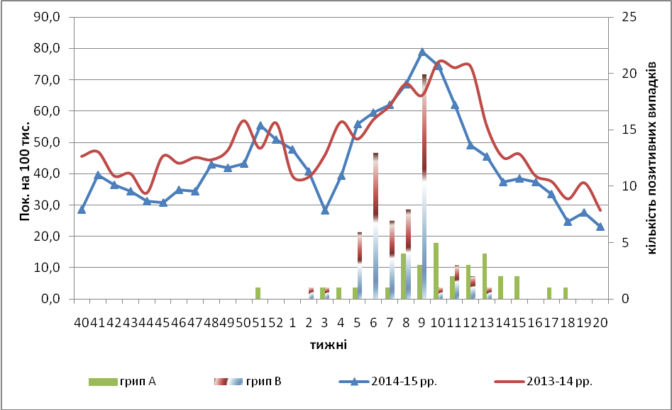

Рис.1. Динаміка реєстрованих випадків, що відповідають визначенню ГПЗ та кількість підтверджених випадків грипу в 4-х дозорних центрах України у сезоні 2014-2015 років.

На 20 тижні відсоток звернень до поліклінічних закладів з діагнозом ГПЗ залишається незмінним серед населення у всіх вікових групах (рис. 2).
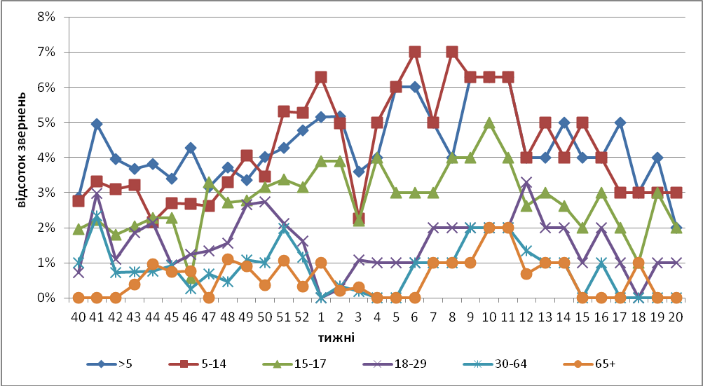

Рис. 2. Відсоток звернень до поліклінічних закладів з діагнозом ГПЗ у розрізі вікових груп в 4-х дозорних центрах України в сезоні 2014-2015 років.

20 тиждень року вважається закінченням епідемічного сезону грипу. Отже, з 40 по 20 тиждень поліклінічними закладами дозорних центрів було здійснено 134400 амбулаторних візитів та виявлено 3952 випадки з ознаками ГПЗ, що склало 3%. Серед обстежених 478 осіб (12%) лабораторно підтверджено 107 випадків (22%) вірусів грипу, було виявлено 42 випадки вірусів грипу А (39,2%) та 66 – вірусів грипу В (61,7%).
На 20 тижні кількість хворих, що відповідають визначенню тяжкого гострого респіраторного захворювання (ТГРЗ) в 10 стаціонарах складала 38 випадків (1,28 на 100 тис.), у порівнянні з минулим тижнем спад рівнів захворюваності становив 11,6 %, рівень госпіталізації приріс на 17,2 % у порівнянні з минулим тижнем (рис.3).
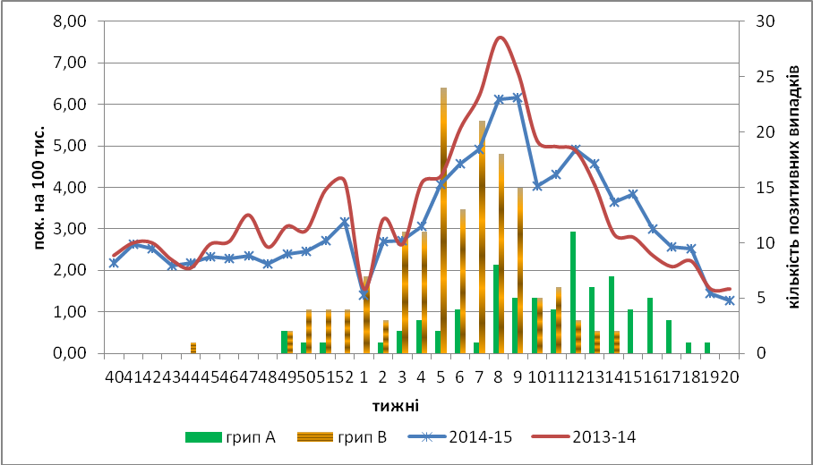

Рис. 3. Динаміка реєстрованих випадків ТГРЗ та кількість лабораторних підтверджень грипу в 4-х дозорних центрах України в сезоні 2014-2015 років.

У стаціонари 4-х дозорних центрів за сезон 2014-2015 року було госпіталізовано 34647 хворих, з них у 3105 випадках були виявлені хворі з ознаками ТГРЗ, що становило 9%. Було лабораторно обстежено 836 хворих (27%), з них виявлено 225 випадків (27%) наявності вірусів грипу, виявлено вірусів грипу А – 82 (36,4%) та 146 вірусів грипу В (64,8%).
З 40 по 20 тиждень 2014-2015 рр. методом ПЛР було обстежено 1314 зразків від хворих на ГПЗ та ТГРЗ, лабораторно підтверджено 332 вірусів грипу (25,3 %): грип А – 65 (19,6 %), А(Н3) – 15 (4,5 %), А(Н1)pdm – 40 (12,0 %), , грип В – 193 (58,1 %). Методом РГГА було підтверджено 19 вірусів грипу В, які належать до генетичної гілки В/Yamagata.

Дані дозорного вірусологічного нагляду за грипом в Україні, що подаються на щотижневій основі на сайті http://www.who.int/influenza/gisrs_laboratory/flunet/en/ ВООЗ зображені на рис.4.
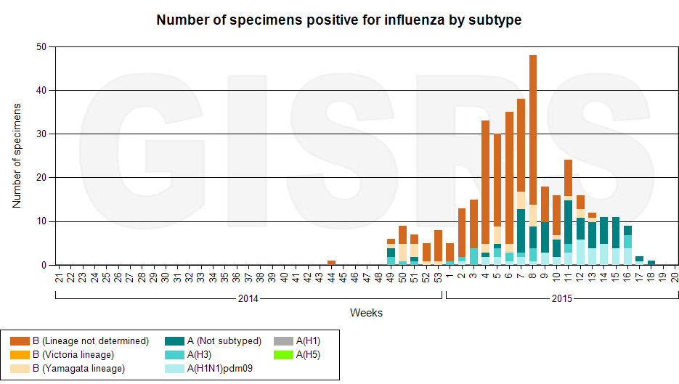

Рис. 4. Кількість лабораторно-підтверджених випадків грипу серед хворих з діагнозом ГПЗ та ТГРЗ в дозорних центрах України в сезоні 2014-2015 років.

Виконавці:
Д.мед.н. Міроненко А.П.
К.мед.н. Голубка О.С.

